**Diccionario de base de datos**

***[Proyecto Sistema Integral Veterinaria Vida Animal]***

***Fecha: [04/10/2024]***

# Tabla de contenido

**Tabla de contenido 2**

**Información del Proyecto 3**

**Vista Modelo MER 3**

**Vista Modelo MER normalizado** 3

**Tabla del Diccionario de base de datos 3**

# Información del Proyecto

| Empresa / Organización |  |
| --- | --- |
| Proyecto | Proyecto sistema integral clínica veterinaria “Vida animal” |
| Fecha de preparación |  |
| Cliente | Marcelo Sagredo |
| Patrocinador principal | Duoc uc |
| Gerente de Proyecto | Javier Campos |
| Gerente / Líder de Pruebas de Software | Javier Riquelme |

# 

# Vista modelo

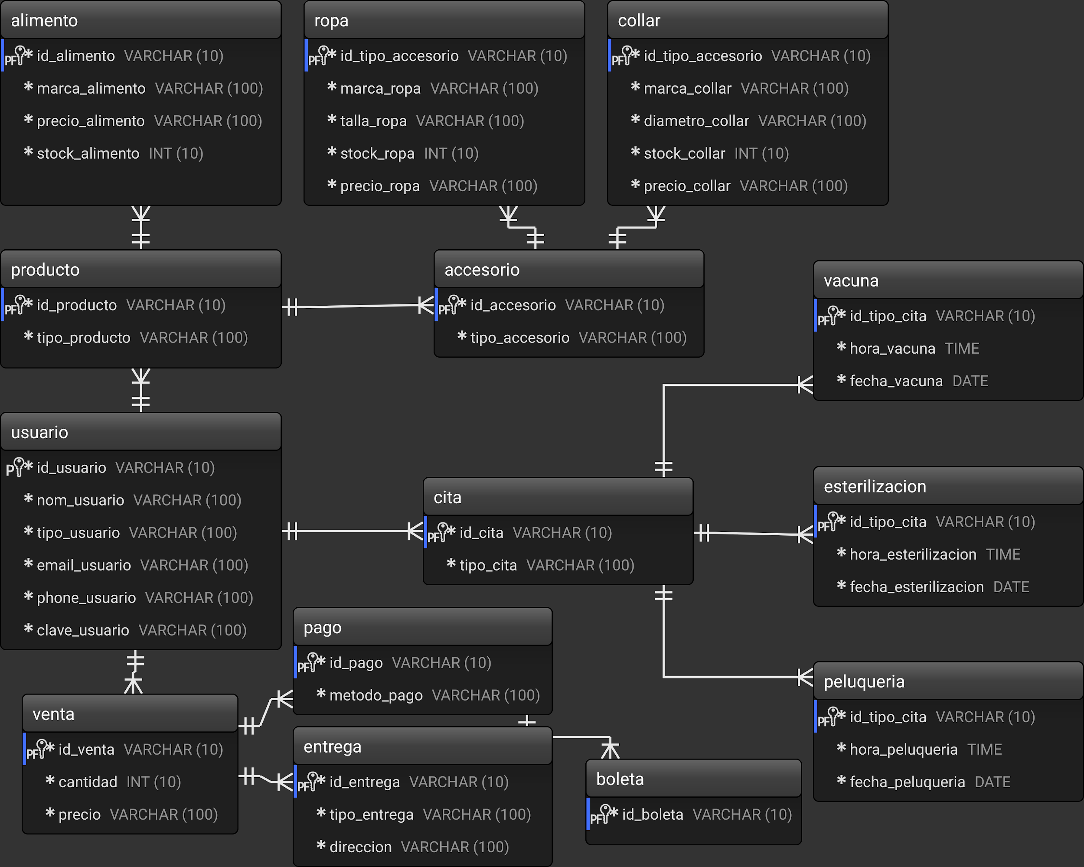

# Vista modelo normalizado

# Tablas con el diccionario de base de datos

| **Tabla: usuario** | | | |
| --- | --- | --- | --- |
| **Campo** | **Tipo de datos** | **Cantidad** | **Descripción** |
| id_usuario | Varchar | **10** | Identificador único del usuario. |
| nom_usuario | Varchar | **100** | Nombre del usuario. |
| tipo_usuario | Varchar | 100 | Tipo de usuario (ej. Admin, Cliente). |
| Email_usuario | Varchar | 100 | Correo electrónico del usuario. |
| Phone_usuario | Varchar | 100 | Número de teléfono del usuario. |
| Clave_usuario | Varchar | 100 | Contraseña del usuario. |

# 

| **Tabla: producto** | | | |
| --- | --- | --- | --- |
| **Campo** | **Tipo de datos** | **Cantidad** | **Descripción** |
| Id_producto | Varchar | **10** | Identificador único del producto. |
| Tipo_producto | Varchar | **100** | Categoría del producto (ej. alimento, accesorio). |

# 

| **Tabla: venta** | | | |
| --- | --- | --- | --- |
| **Campo** | **Tipo de datos** | **Cantidad** | **Descripción** |
| Id_venta | Varchar | **10** | Identificador único de la venta. |
| Cantidad | Int | **10** | Cantidad de productos vendidos. |
| Precio | Varchar | 100 | Precio total de la venta. |

# 

| **Tabla: entrega** | | | |
| --- | --- | --- | --- |
| **Campo** | **Tipo de datos** | **Cantidad** | **Descripción** |
| Id_entrega | Varchar | **10** | Identificador único de la entrega. |
| Tipo_entrega | Varchar | **100** | Método de entrega (ej. domicilio, tienda). |
| Direccion | Varchar | 100 | Dirección de entrega. |

# 

| **Tabla: pago** | | | |
| --- | --- | --- | --- |
| **Campo** | **Tipo de datos** | **Cantidad** | **Descripción** |
| Id_pago | Varchar | **10** | Identificador único del pago. |
| Metodo_pago | Varchar | **100** | Método de pago (ej. tarjeta, efectivo). |

# 

| **Tabla: cita** | | | |
| --- | --- | --- | --- |
| **Campo** | **Tipo de datos** | **Cantidad** | **Descripción** |
| id_cita | Varchar | **10** | Identificador único de la cita. |
| Tipo_cita | Varchar | **100** | Tipo de cita (ej. consulta, vacunación). |

# 

| **Tabla: accesorio** | | | |
| --- | --- | --- | --- |
| **Campo** | **Tipo de datos** | **Cantidad** | **Descripción** |
| id_accesorio | Varchar | **10** | Identificador único del accesorio. |
| Tipo_accesorio | Varchar | **100** | Tipo de accesorio (ej. collar, juguete). |

# 

| **Tabla: ropa** | | | |
| --- | --- | --- | --- |
| **Campo** | **Tipo de datos** | **Cantidad** | **Descripción** |
| Id_tipo_accesorio | Varchar | **10** | Identificador único de la ropa. |
| Marca_ropa | Varchar | **100** | Marca ropa. |
| Talla_ropa | Varchar | 100 | Talla de la ropa. |
| Stock_ropa | Int | 10 | Cantidad disponible de ropa. |
| Precio_ropa | Varchar | 100 | Precio de la ropa. |

# 

| **Tabla: collar** | | | |
| --- | --- | --- | --- |
| **Campo** | **Tipo de datos** | **Cantidad** | **Descripción** |
| id_tipo_accesorio | Varchar | **10** | Identificador único del collar. |
| Marca_collar | Varchar | **100** | Marca del collar. |
| Diametro_collar | Varchar | 100 | Diámetro del collar. |
| Stock_collar | Int | 10 | Cantidad disponible del collar. |
| Precio_collar | Varchar | 100 | Precio del collar. |

# 

| **Tabla: vacuna** | | | |
| --- | --- | --- | --- |
| **Campo** | **Tipo de datos** | **Cantidad** | **Descripción** |
| id_tipo_cita | Varchar | **10** | Identificador único de la vacuna. |
| hora_vacuna | Time | **N/A** | Hora programada para la vacuna. |
| fecha_vacuna | Date | N/A | Fecha programada para la vacuna. |

# 

| **Tabla: esterilización** | | | |
| --- | --- | --- | --- |
| **Campo** | **Tipo de datos** | **Cantidad** | **Descripción** |
| id_tipo_cita | Varchar | **10** | Identificador único de la esterilización. |
| hora_esterilizacion | Time | **N/A** | Hora programada para la esterilización. |
| fecha_esterilizacion | Date | N/A | Fecha programada para la esterilización. |

# 

| **Tabla: peluquería** | | | |
| --- | --- | --- | --- |
| **Campo** | **Tipo de datos** | **Cantidad** | **Descripción** |
| id_tipo_cita | Varchar | **10** | Identificador único de la peluquería |
| hora_peluqueria | Time | **N/A** | Hora programada para la peluquería. |
| fecha_peluqueria | Date | N/A | Fecha programada para la peluquería. |

# 

| **Tabla: boleta** | | | |
| --- | --- | --- | --- |
| **Campo** | **Tipo de datos** | **Cantidad** | **Descripción** |
| id_boleta | Varchar | **10** | Identificador único de la boleta. |

# 